BỘ GIÁO DỤC VÀ ĐÀO TẠO
TRƯỜNG ĐẠI HỌC SƯ PHẠM KỸ THUẬT HƯNG YÊN
----------

BÁO CÁO
THỰC TẬP CHUYÊN NGÀNH

Cơ quan thực tập : Công ty TNHH Lisod Việt Nam
Địa chỉ : Tầng 2, Tòa nhà FLC Landmark Tower, Ngõ 60 Phố Dương Khuê, Phường Mỹ Đình 2, Quận Nam Từ Liêm, Thành phố Hà Nội.
Sinh viên thực hiện : Trịnh Thành Đạt
Mã số sinh viên : 12422005

NGƯỜI HƯỚNG DẪN
TS. NGUYỄN VĂN QUYẾT

HƯNG YÊN, tháng 01 Năm 2026

LỜI CẢM ƠN
Để hoàn thành bài báo cáo thực tập này, trước hết em xin gửi lời cảm ơn chân thành đến:
- Ban Giám đốc Công ty TNHH Lisod Việt Nam đã tiếp nhận và tạo điều kiện cho em thực tập tại môi trường chuyên nghiệp, năng động.
- Thầy giáo hướng dẫn: Thầy Nguyễn Văn Quyết – Trưởng bộ môn Công nghệ Phần mềm, cùng Quý Thầy Cô Khoa Công nghệ thông tin, Trường Đại học Sư phạm Kỹ thuật Hưng Yên đã tận tình giảng dạy, trang bị cho em những kiến thức nền tảng quý báu để em có thể áp dụng vào thực tế.
- Quý Anh/Chị tại Phòng Công nghệ (AI Team) của Công ty TNHH Lisod Việt Nam (Chi nhánh Hà Nội) đã nhiệt tình giúp đỡ, chỉ dẫn những công nghệ mới như Deep Learning, YOLO và quy trình phát triển phần mềm chuyên nghiệp trong suốt thời gian thực tập.
Em xin chân thành cảm ơn!
Hưng Yên, ngày 25 tháng 01 năm 2026
Sinh viên thực tập
(Ký và ghi rõ họ tên)

MỤC LỤC
LỜI CẢM ƠN i
DANH MỤC HÌNH ẢNH iv
DANH MỤC BẢNG BIỂU iv
DANH MỤC CHỮ VIẾT TẮT v
CHƯƠNG 1. TÌM HIỂU VỀ ĐƠN VỊ THỰC TẬP 1
1.1. Thông tin chung 1
1.1.1. Thông tin về công ty thực tập 1
1.1.2. Quá trình hình thành và phát triển Công ty TNHH Lisod Việt Nam 2
1.1.3. Các sản phẩm dịch vụ của công ty 3
1.2. Cơ cấu tổ chức của Công ty TNHH Lisod Việt Nam 5
1.2.1. Sơ đồ tổ chức 5
1.2.2. Văn hóa doanh nghiệp 6
1.3. Những nhiệm vụ chính 6
1.3.1. Ví trí thực tập 6
1.3.2. Người hướng dẫn thực tập tại công ty 7
1.4. Các nhiệm vụ được phân công 7
1.4.1. Nghiên cứu công nghệ (Research & Development) 7
1.4.2. Xây dựng và Xử lý dữ liệu (Data Engineering) 8
1.4.3. Huấn luyện và Tối ưu hóa mô hình (Model Training) 8
1.4.4. Tích hợp và Triển khai hệ thống (Integration & Deployment) 8
CHƯƠNG 2. NỘI DUNG THỰC TẬP 10
2.1. Tóm tắt nội dung thực tập 10
2.1.1. Công việc 1: Phân tích yêu cầu và Thiết kế kiến trúc hệ thống 10
2.1.2. Công việc 2: Nghiên cứu công nghệ dự án và Chuẩn bị môi trường 11
2.1.3. Công việc 3: Xây dựng bộ dữ liệu (Data Pipeline) 13
2.1.4. Công việc 4: Huấn luyện mô hình AI (Model Training) 16
2.1.5. Công việc 5: Tích hợp Logic chấm công và Database 18
2.2. Nội dung thực tập theo tuần 23
CHƯƠNG 3. NHỮNG KẾT QUẢ ĐẠT ĐƯỢC 32
3.1. Kết quả từ dự án dạt được 32
3.2. Về kiến thức đạt được 33
3.3. Về kỹ năng thực tế và Quy trình làm việc (Soft Skills) 33
3.3.1. Quy trình phát triển phần mềm Agile/Scrum 33
3.3.2. Quản lý mã nguồn (Source Control) 33
3.3.3. Tư duy giải quyết vấn đề (Problem Solving) 34
3.4. Những kỹ năng với công cụ đạt được 34
3.5. Tự đánh giá 34
3.5.1. Ưu điểm 34
3.5.2. Hạn chế 35
3.5.3. Hướng khắc phục 35
3.6. Các tài liệu liên quan 35

DANH MỤC HÌNH ẢNH
Hình 1.1: Logo Công ty TNHH Lisod Việt Nam 1
Hình 1.2: Một số dự án đã và đang thực hiện của công ty TNHH Lisod VN 4
Hình 1.3: Cơ cấu tổ chức Công ty TNHH Lisod Việt Nam 5
Hình 1.4: Không gian làm việc tại Công ty TNHH Lisod Việt Nam 6
Hình 2.1: Số lượng nhãn hiện có trong dataset 15
Hình 2.2: Thông tin kết quả trả về khi huấn luyện model 17
Hình 2.3: Kết quả F1 Score 18
Hình 2.4: Sơ đồ kiến trúc hệ thống 19

DANH MỤC BẢNG BIỂU
Bảng 2.1: So sánh các thuật toán phát hiện khuôn mặt 11
Bảng 2.2: Cấu trúc bảng employees 22
Bảng 2.3: Cấu trúc bảng attendance_logs 23

DANH MỤC CHỮ VIẾT TẮT
Chữ viết tắt | Tiếng Anh | Tiếng Việt
AI | Artificial Intelligence | Trí tuệ nhân tạo
API | Application Programming Interface | Giao diện lập trình ứng dụng
CNN | Convolutional Neural Network | Mạng nơ-ron tích chập
CNTT | Information Technology | Công nghệ thông tin
FPS | Frames Per Second | Số khung hình trên giây
GPU | Graphics Processing Unit | Bộ xử lý đồ họa
mAP | mean Average Precision | Độ chính xác trung bình
R&D | Research and Development | Nghiên cứu và Phát triển
UI/UX | User Interface / User Experience | Giao diện người dùng / Trải nghiệm người dùng
YOLO | You Only Look Once | Thuật toán nhận diện vật thể thời gian thực

TÌM HIỂU VỀ ĐƠN VỊ THỰC TẬP

Thông tin chung

Thông tin về công ty thực tập
Công ty TNHH Lisod Việt Nam là một doanh nghiệp công nghệ năng động, hoạt động chính trong lĩnh vực sản xuất phần mềm và cung cấp giải pháp công nghệ thông tin. Với định hướng trở thành đối tác chiến lược "Solid Partner" của khách hàng, Lisod tập trung vào việc cung cấp các sản phẩm chất lượng cao "Made in Vietnam" đạt tiêu chuẩn quốc tế, đặc biệt là thị trường Nhật Bản và Hoa Kỳ.
- Tên tiếng Việt: CÔNG TY TRÁCH NHIỆM HỮU HẠN LISOD VIỆT NAM
- Tên giao dịch quốc tế: LISOD VIET NAM COMPANY LIMITED
- Tên viết tắt: LISOD VIETNAM CO.LTD
- Mã số thuế: 0108693303
- Ngày thành lập: 11/04/2019
- Người đại diện pháp luật: Ông Nguyễn Tiến Thành
- Trụ sở chính: Tầng 2, Tòa nhà FLC Landmark Tower, Ngõ 60 Phố Dương Khuê, Phường Mỹ Đình 2, Quận Nam Từ Liêm, Thành phố Hà Nội.
- Website: https://lisod.vn

Hình 1.1: Logo Công ty TNHH Lisod Việt Nam
(Nguồn: https://lisod.vn, 2026)
Ý nghĩa tên gọi: Tên gọi "Lisod" được xây dựng dựa trên triết lý "LIfe is SO Design" và cũng là cách chơi chữ của từ "SOLID" (Vững chắc). Điều này thể hiện cam kết của công ty trong việc trở thành một đối tác công nghệ tin cậy, bền vững, đồng hành cùng khách hàng từ khâu ý tưởng đến khi sản phẩm hoàn thiện và ra mắt thị trường.

Quá trình hình thành và phát triển Công ty TNHH Lisod Việt Nam
Lisod Việt Nam được thành lập vào ngày 11/04/2019 bởi ông Nguyễn Tiến Thành - người có bề dày kinh nghiệm làm việc tại các tập đoàn công nghệ lớn và từng tốt nghiệp Đại học Keio (Nhật Bản). Tên gọi Lisod bắt nguồn từ triết lý "LIfe is SO Design" (hoặc ý tưởng "Solid Partner"), thể hiện khát vọng trở thành đối tác công nghệ bền vững, tin cậy cho khách hàng.
Các cột mốc phát triển quan trọng:
- Giai đoạn 2019 - Khởi tạo: Công ty bắt đầu hành trình tại Hà Nội với một đội ngũ nòng cốt nhỏ nhưng giàu nhiệt huyết. Trong năm đầu tiên, Lisod tập trung xây dựng nền móng kỹ thuật và văn hóa doanh nghiệp, định hướng cung cấp các sản phẩm phần mềm chất lượng cao "Made in Vietnam" đáp ứng tiêu chuẩn khắt khe của thị trường Nhật Bản.
- Giai đoạn 2020 - 2021 - Vượt khó và Tăng trưởng: Bất chấp những thách thức từ đại dịch toàn cầu, Lisod đã tận dụng cơ hội chuyển đổi số để bứt phá. Công ty mở rộng hợp tác với các CEO, CTO tại Nhật Bản, Hàn Quốc và Mỹ để hỗ trợ các startup đưa ý tưởng ra thị trường. Quy mô nhân sự tăng trưởng nhanh chóng, từ vài thành viên ban đầu lên hàng chục nhân sự chất lượng cao.
- Giai đoạn 2022 - Vươn ra biển lớn (Go Global): Đây là năm bản lề với nhiều sự kiện mang tính chiến lược:
  - Tháng 07/2022: Lisod chính thức khai trương văn phòng chi nhánh đầu tiên tại Nhật Bản (Lisod Japan Co., Ltd.) đặt tại Shinjuku, Tokyo. Sự kiện này đánh dấu bước chuyển mình từ một công ty gia công phần mềm trở thành một doanh nghiệp công nghệ toàn cầu.
  - Cùng năm, Lisod tiếp tục mở rộng mạng lưới tại Việt Nam với việc thành lập chi nhánh tại Đà Nẵng, tận dụng nguồn nhân lực IT chất lượng cao tại miền Trung.
- Giai đoạn 2023 đến nay - Khẳng định vị thế: Lisod liên tục tham gia các sự kiện công nghệ quốc tế lớn như Vietnam IT Day tại Tokyo hay Triển lãm Thành phố Thông minh (SCSE) tại Đài Loan. Công ty không chỉ dừng lại ở Outsourcing mà còn đầu tư mạnh mẽ vào R&D (Nghiên cứu và Phát triển) các công nghệ lõi như AI (Trí tuệ nhân tạo) và Blockchain.
Hiện tại, Lisod sở hữu hệ sinh thái văn phòng tại 3 thành phố lớn của Việt Nam (Hà Nội, Đà Nẵng, TP.HCM) và Tokyo, với đội ngũ nhân sự tài năng, tiếp tục sứ mệnh kiến tạo các giải pháp công nghệ tiên tiến cho khách hàng toàn cầu.

Các sản phẩm dịch vụ của công ty
Hoạt động kinh doanh của Lisod Việt Nam xoay quanh ba trụ cột chính, tạo nên một hệ sinh thái công nghệ toàn diện:

Dịch vụ phát triển phần mềm (Offshore Development)
Đây là mảng kinh doanh cốt lõi, nơi Lisod cung cấp trọn gói quy trình phát triển phần mềm từ UI/UX Design, Coding, Testing đến Deployment. Điểm mạnh của Lisod nằm ở khả năng làm chủ các công nghệ mới nhất:
- Web Development: Xây dựng các hệ thống web phức tạp sử dụng ReactJS, VueJS, Next.js (Frontend) và Python/Django, Node.js, PHP/Laravel (Backend).
- Mobile App: Phát triển ứng dụng đa nền tảng (Cross-platform) với Flutter, React Native, giúp khách hàng tối ưu chi phí và thời gian ra mắt thị trường.
- AI & Machine Learning: Tư vấn và triển khai các giải pháp thông minh như Nhận diện khuôn mặt (Face Recognition), eKYC, Hệ thống gợi ý (Recommendation System) và Xử lý ngôn ngữ tự nhiên (NLP).

Tư vấn Chuyển đổi số (DX Consultancy)
Lisod đóng vai trò là nhà tư vấn chiến lược, giúp các doanh nghiệp truyền thống số hóa quy trình vận hành để nâng cao hiệu suất. Các giải pháp tiêu biểu bao gồm:
- Hệ thống Quản trị nguồn lực doanh nghiệp (ERP) tùy chỉnh.
- Hệ thống Quản lý quan hệ khách hàng (CRM) tích hợp đa kênh.
- Các giải pháp tự động hóa quy trình nghiệp vụ (RPA).

Phát triển sản phẩm nội bộ (In-house Products)
Song song với mảng dịch vụ, Lisod tự phát triển và vận hành các sản phẩm công nghệ mang thương hiệu riêng:
- LunaiWork (Tiền thân là JapanViec): Một nền tảng tuyển dụng chuyên biệt kết nối kỹ sư công nghệ thông tin Việt Nam với các doanh nghiệp Nhật Bản, tích hợp các công cụ hỗ trợ dịch thuật và phỏng vấn trực tuyến.
- AllTalentBank: Giải pháp quản trị tuyển dụng (SaaS) tiên tiến tích hợp AI Matching, giúp tự động hóa quy trình sàng lọc hồ sơ, đánh giá năng lực ứng viên, giúp doanh nghiệp giảm thiểu đến 40% thời gian tuyển dụng.
- WonderTouch: Giải pháp quản lý chấm công và tài sản doanh nghiệp sử dụng công nghệ giao tiếp trường gần (NFC), mang lại trải nghiệm tiện lợi và bảo mật cao.
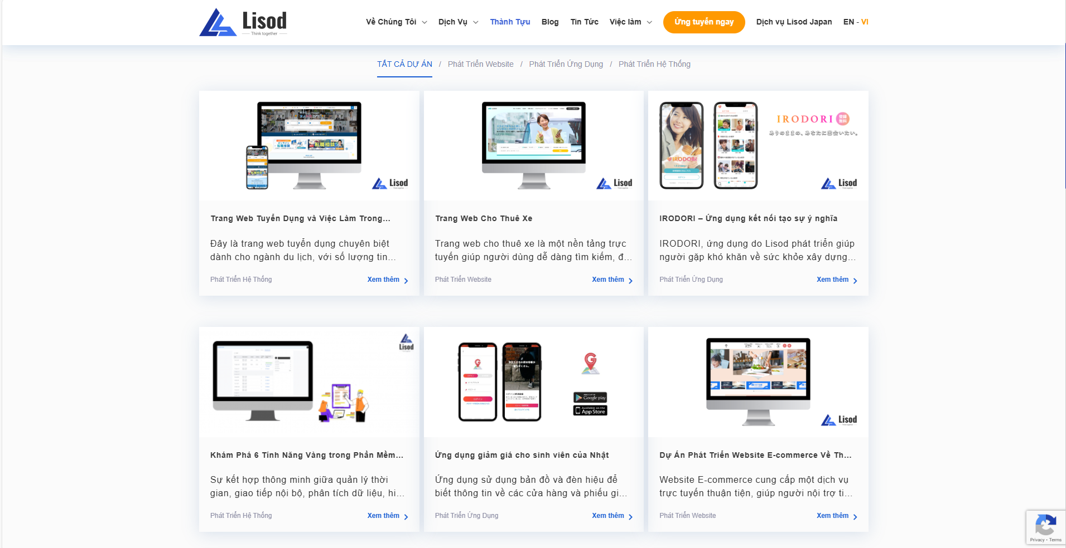
Hình 1.2: Một số dự án đã và đang thực hiện của công ty TNHH Lisod VN
(Nguồn: https://lisod.vn, 2026)
Với tinh thần không ngừng sáng tạo và học hỏi, Lisod không chỉ là một đối tác tin cậy mà còn là một đồng minh đáng kính trọng trong hành trình chinh phục thách thức và đạt được thành công trong thế giới kinh doanh ngày nay. Điều này giúp Lisod khẳng định vị thế của mình không chỉ là một công ty công nghệ thông tin mà còn là một động lực thú vị trong cảm hứng và tiến bộ của ngành công nghiệp.

Cơ cấu tổ chức của Công ty TNHH Lisod Việt Nam

Sơ đồ tổ chức
Lisod áp dụng mô hình tổ chức phẳng (Flat Organization) kết hợp với cơ chế quản lý linh hoạt (Agile Governance), nhằm giảm thiểu các thủ tục hành chính rườm rà và khuyến khích sự sáng tạo tối đa từ nhân viên:

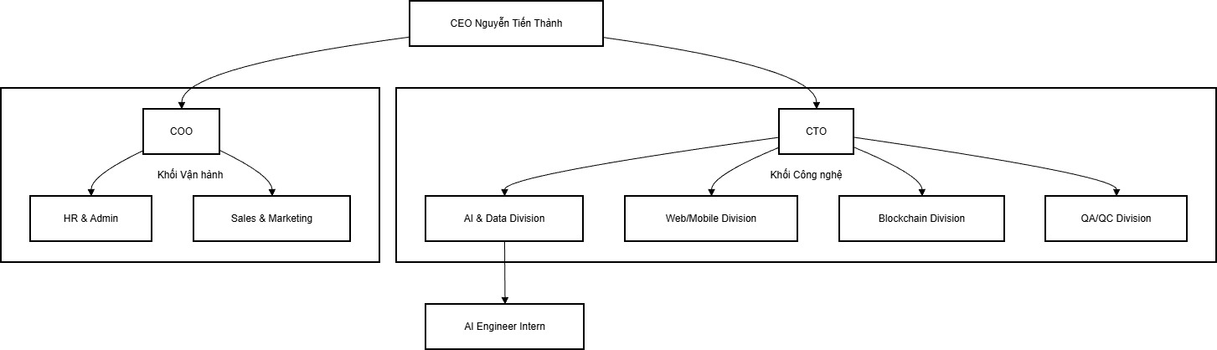
Hình 1.3: Cơ cấu tổ chức Công ty TNHH Lisod Việt Nam
- Ban Giám đốc (Board of Directors): Chịu trách nhiệm hoạch định tầm nhìn chiến lược, phát triển thị trường và duy trì mối quan hệ với các đối tác toàn cầu.
- Khối Công nghệ (Technology Division): Là trái tim của công ty, bao gồm các bộ phận chuyên môn hóa cao:
  - AI & Data Center: Bộ phận R&D chuyên sâu về Computer Vision và Data Science (Đơn vị tiếp nhận thực tập sinh).
  - Web/Mobile Development Teams: Các đội dự án thực chiến (Scrum Teams) trực tiếp phát triển sản phẩm cho khách hàng.
  - Infrastructure & DevOps: Đảm bảo hạ tầng Cloud (AWS, Google Cloud) và quy trình CI/CD vận hành trơn tru.
- Khối Vận hành (Back-office): Bao gồm Hành chính - Nhân sự (HR), Tài chính - Kế toán và Đội ngũ Comtor (Biên phiên dịch), đóng vai trò hậu phương vững chắc, đảm bảo mọi hoạt động nội bộ diễn ra suôn sẻ.

Văn hóa doanh nghiệp
Tại Lisod, văn hóa doanh nghiệp được xây dựng dựa trên tinh thần "Learning & Sharing" (Học hỏi không ngừng và Chia sẻ tri thức):
- Đào tạo nội bộ: Công ty thường xuyên tổ chức các buổi Tech Talk, Weekly Seminar nơi các kỹ sư chia sẻ về công nghệ mới hoặc các bài học kinh nghiệm (Case studies) từ dự án thực tế.
- Môi trường cởi mở: Lisod khuyến khích văn hóa tranh luận thẳng thắn và tôn trọng sự khác biệt. Thực tập sinh được trao quyền tham gia đóng góp ý kiến trực tiếp vào sản phẩm, không có khoảng cách lớn giữa cấp trên và cấp dưới.
- Cân bằng cuộc sống (Work-Life Balance): Bên cạnh công việc, công ty chú trọng chăm sóc đời sống tinh thần nhân viên qua các hoạt động Teambuilding, Happy Hour hàng tuần và các câu lạc bộ thể thao, boardgame.

Những nhiệm vụ chính

Ví trí thực tập
Tại Lisod Việt Nam, thực tập sinh được bố trí làm việc tại văn phòng mở (Open Office) hiện đại, khuyến khích sự tương tác và trao đổi trực tiếp.
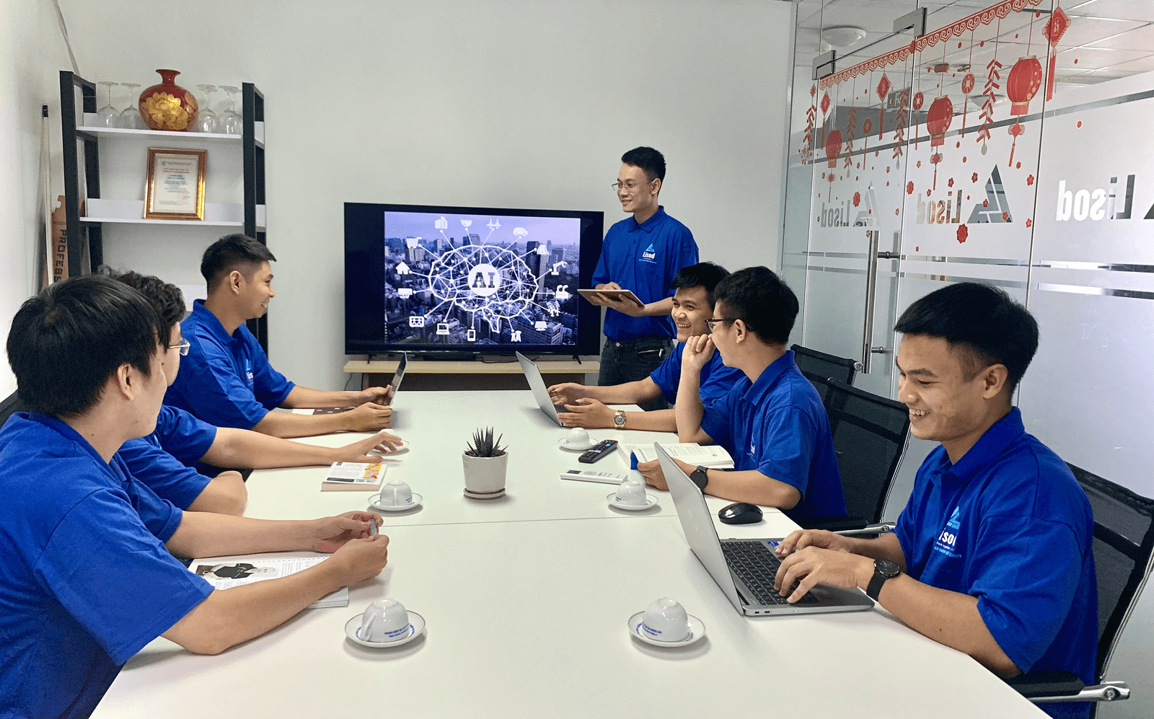
Hình 1.4: Không gian làm việc tại Công ty TNHH Lisod Việt Nam
Vị trí thực tập: Thực tập sinh kỹ sư AI (AI Engineer Intern).
Bộ phận: AI & Data Center (thuộc Khối Công nghệ).
Người hướng dẫn: anh Trần Đức Quân
Thời gian làm việc: Toàn thời gian từ Thứ 2 đến Thứ 6 (8h30 - 17h30), nghỉ Thứ 7 và Chủ nhật.
Trang thiết bị:
- Được cấp tài khoản truy cập vào hệ thống nội bộ công ty (Jira để quản lý task, GitLab để quản lý mã nguồn, Slack để giao tiếp).
- Được trang bị máy trạm (Workstation) cấu hình cao có GPU rời (NVIDIA RTX series) để phục vụ việc huấn luyện mô hình Deep Learning.
Quy trình làm việc: Tham gia trực tiếp vào quy trình Agile/Scrum của đội dự án:
- Daily Standup Meeting: Báo cáo tiến độ và nêu khó khăn vào 9h00 hàng ngày.
- Sprint Review: Demo sản phẩm và nhận phản hồi vào cuối mỗi tuần.

1.3.2. Người hướng dẫn thực tập tại công ty
Trong suốt quá trình thực tập, em nhận được sự hướng dẫn tận tình và sát sao từ Mentor trực tiếp tại công ty:
- Họ và tên: Anh Trần Đức Quân
- Chức vụ: Senior AI Engineer / Team Leader (Bộ phận AI)
- Số điện thoại: 056.853.9072
- Email: quanslvp90@gmail.com
- Vai trò: Định hướng đề tài, hỗ trợ giải quyết các vấn đề kỹ thuật chuyên sâu và review code định kỳ để đảm bảo chất lượng đầu ra.

Các nhiệm vụ được phân công
Dựa trên năng lực cá nhân và nhu cầu thực tế của dự án "Hệ thống Chấm công Thông minh (Smart Face Attendance)", em được phân công đảm nhận các đầu việc chính sau đây:

Nghiên cứu công nghệ (Research & Development)
- Tìm hiểu lý thuyết: Nghiên cứu sâu về Mạng Nơ-ron Tích chập (CNN - Convolutional Neural Networks) và cơ chế hoạt động của các mô hình phát hiện vật thể (Object Detection) hiện đại.
- Phân tích giải pháp: So sánh ưu nhược điểm của các thuật toán nhận diện khuôn mặt phổ biến (như FaceNet, ArcFace, Dlib) và lựa chọn YOLOv8 kết hợp với FaceNet để tối ưu hóa bài toán nhận diện thời gian thực (Real-time).

Xây dựng và Xử lý dữ liệu (Data Engineering)
Đây là giai đoạn quan trọng nhất để đảm bảo độ chính xác của mô hình:
- Thu thập dữ liệu (Data Collection): Viết script Python ứng dụng YOLOv8 để tự động phát hiện và cắt (crop) chính xác vùng khuôn mặt từ webcam, thay thế các phương pháp cũ (như Haar Cascade) để đảm bảo dữ liệu đầu vào sạch và chất lượng nhất. Đồng thời tìm kiếm thêm các bộ dataset mã nguồn mở (Kaggle, Hugging Face) để làm đa dạng dữ liệu huấn luyện.
- Gán nhãn dữ liệu (Data Labeling): Sử dụng các công cụ như Roboflow hoặc LabelImg để kiểm tra và tinh chỉnh lại các bounding box (khung bao) quanh khuôn mặt, chuẩn hóa dữ liệu về định dạng YOLO.
- Tăng cường dữ liệu (Data Augmentation): Áp dụng các kỹ thuật biến đổi ảnh (xoay, lật, thêm nhiễu hạt, thay đổi độ sáng) để giúp mô hình học tốt hơn trong các điều kiện môi trường khắc nghiệt (thiếu sáng, ngược sáng).

Huấn luyện và Tối ưu hóa mô hình (Model Training)
- Cấu hình môi trường: Thiết lập môi trường Anaconda, cài đặt các thư viện Deep Learning (PyTorch, Ultralytics) và cấu hình CUDA để kích hoạt tính toán trên GPU.
- Huấn luyện (Training): Thực hiện quá trình huấn luyện mô hình trên tập dữ liệu đã chuẩn bị. Theo dõi các chỉ số Loss (hàm mất mát) và mAP (độ chính xác trung bình) qua TensorBoard.
- Tinh chỉnh tham số (Hyperparameter Tuning): Thử nghiệm thay đổi Learning rate, Batch size, Epochs để tìm ra bộ tham số tối ưu giúp mô hình đạt độ chính xác cao nhất mà không bị Overfitting.

Tích hợp và Triển khai hệ thống (Integration & Deployment)
- Backend Development: Xây dựng module xử lý trung tâm bằng Python, chịu trách nhiệm nhận luồng video từ camera, chạy mô hình AI để nhận diện danh tính và ghi log chấm công vào cơ sở dữ liệu (MySQL).
- API Development: Viết các API (sử dụng Flask/FastAPI) để giao tiếp dữ liệu giữa bộ phận xử lý AI và giao diện người dùng (Dashboard).
- Optimization: Tối ưu hóa thuật toán để giảm độ trễ (Latency) xử lý xuống dưới 100ms/frame, đảm bảo trải nghiệm chấm công mượt mà tức thì.

NỘI DUNG THỰC TẬP

Tóm tắt nội dung thực tập
Trong suốt quá trình thực tập, em đã tham gia trực tiếp vào dự án phát triển hệ thống chấm công thông minh (Smart Face Attendance). Các đầu việc được chia nhỏ theo quy trình MLOps (Machine Learning Operations) tiêu chuẩn, bắt đầu từ việc củng cố nền tảng lý thuyết đến triển khai sản phẩm thực tế:

Công việc 1: Phân tích yêu cầu và Thiết kế kiến trúc hệ thống
1. Mô tả: Giai đoạn đầu tiên, em tập trung phân tích bài toán thực tế của công ty: "Xây dựng hệ thống chấm công không chạm, tự động hoàn toàn, yêu cầu độ trễ thấp (Real-time)". Từ đó, em tiến hành thiết kế sơ đồ luồng dữ liệu (Data Flow) và lựa chọn stack công nghệ phù hợp.
2. Chi tiết thực hiện:
- Phân tích yêu cầu kỹ thuật (Requirement Analysis):
  - Input: Luồng video thời gian thực (RTSP) từ Camera IP hoặc Webcam.
  - Output: Thông tin nhân viên (User ID, Name) và thời gian chấm công chính xác đến giây.
  - Ràng buộc (Constraints): Độ trễ xử lý < 2 giây/người. Độ chính xác nhận diện > 90%. Hệ thống phải có khả năng chống spam (không chấm công liên tục).
- Thiết kế Pipeline xử lý (System Design):
  - Xác định quy trình xử lý lõi gồm 3 giai đoạn nối tiếp:
    - Face Detection (Phát hiện khuôn mặt): Cần một model cực nhanh để crop khuôn mặt từ khung hình lớn. -> Dự kiến dùng YOLO.
    - Face Embedding (Mã hóa khuôn mặt): Chuyển đổi ảnh khuôn mặt sang vector số học để máy tính hiểu được. -> Dự kiến dùng FaceNet.
    - Vector Matching (So khớp): Tính toán khoảng cách giữa vector vừa tạo với vector trong Database. -> Dự kiến dùng Euclidean Distance.
3. Kết quả:
- Hoàn thiện bản Đặc tả yêu cầu phần mềm (SRS) cho module AI.
- Xây dựng thành công Sơ đồ kiến trúc hệ thống (System Architecture Diagram) làm kim chỉ nam cho các bước phát triển tiếp theo.

Công việc 2: Nghiên cứu công nghệ dự án và Chuẩn bị môi trường
Mô tả: Sau khi có thiết kế hệ thống, em tiến hành lựa chọn phiên bản model cụ thể (Model Selection) và cài đặt môi trường phát triển đồng bộ (Environment Setup).
Chi tiết thực hiện:
- Lựa chọn Model (Model Selection):
  - So sánh các dòng model Detection: YOLOv8, SSD và MTCNN.
Bảng 2.1: So sánh các thuật toán phát hiện khuôn mặt
Tiêu chí | YOLOv8 (Lựa chọn) | SSD (Single Shot Detector) | MTCNN (Multi-task Cascaded)
Kiến trúc | One-stage, Anchor-free (Hiện đại) | One-stage, Anchor-based | Cascaded Multi-stage (3 tầng mạng)
Tốc độ (Inference) | Rất nhanh (<10ms) trên GPU | Nhanh, nhưng chậm hơn YOLOv8 | Khá chậm (do qua nhiều tầng lọc tuần tự)
Độ chính xác | Cao (SOTA cho real-time) | Khá tốt, nhưng kém với vật thể nhỏ | Tốt với khuôn mặt, nhưng dễ nhận diện sai (False Positives)
Khả năng Real-time | Xuất sắc (High FPS) | Tốt | Trung bình (khó đạt FPS cao trên edge device)
Cập nhật | Mới nhất (2023), cộng đồng lớn | Cũ hơn, ít cập nhật tính năng mới | Cũ, không tận dụng tốt sức mạnh GPU hiện đại

  - Quyết định: Lựa chọn YOLOv8 (phiên bản Nano - yolov8n) làm backbone chính. Lý do: YOLOv8 là kiến trúc SOTA (State-of-the-Art) mới nhất, đạt tốc độ Inference cực nhanh (< 10ms) trên GPU, phù hợp hoàn hảo cho yêu cầu Real-time của dự án.
- Thiết lập môi trường làm việc:
  - Cài đặt Anaconda để quản lý môi trường ảo, tạo environment ai_intern_env với Python 3.11.
  - Cài đặt PyTorch 2.0 phiên bản hỗ trợ CUDA 11.8 và cuDNN 8.6 để kích hoạt tính năng huấn luyện trên GPU NVIDIA RTX 3060 (12GB VRAM).
  - Cài đặt các thư viện vệ tinh: ultralytics (YOLO), opencv-python, numpy, ultralytics.
  - File requirements.txt
# Core packages
ultralytics>=8.0.0
# Pytorch with CUDA 11.8 (install separately with: pip install torch torchvision --index-url https://download.pytorch.org/whl/cu118)
torch>=2.0.0
torchvision>=0.15.0
typing-extensions>=4.14.1
# Data processing
opencv-python>=4.8.0
numpy>=1.24.0
Pillow>=10.0.0
# Network & API
kaggle>=1.5.0
requests>=2.28.0
tqdm>=4.65.0
# Utilities
pyyaml>=6.0
matplotlib>=3.7.0
Kết quả:
- Hoàn thiện file requirements.txt chuẩn hóa các phiên bản thư viện.
- Môi trường sẵn sàng, GPU nhận diện thành công model YOLOv8.

Công việc 3: Xây dựng bộ dữ liệu (Data Pipeline)
Mô tả: Dữ liệu là "xăng" của cỗ máy AI. Em chịu trách nhiệm xây dựng bộ dataset chất lượng cao bao gồm khuôn mặt của nhân viên công ty và dữ liệu nền từ internet. Xây dựng quy trình khép kín để tự động hóa việc thu thập dữ liệu khuôn mặt nhân viên, thực hiện gán nhãn (Labeling) và làm sạch dữ liệu (Data Cleaning) để đảm bảo chất lượng đầu vào cho quy trình Training.
Chi tiết thực hiện:
- Thu thập dữ liệu (Data Collection):
  - Viết Script Python sử dụng YOLOv8 (sử dụng pre-trained weights) để phát hiện và cắt (Crop) chính xác vùng khuôn mặt từ Webcam thay vì dùng các thuật toán cũ như Haar Cascade. Việc này đảm bảo dữ liệu đầu vào có chất lượng cao và sát với thực tế khi chạy model chính.
  - Quy định đặt tên file chuẩn: User.{ID}.{Count}.jpg để dễ dàng quản lý.
- Gán nhãn & Tăng cường (Data Labeling & Augmentation):
  - Sử dụng công cụ Roboflow để kiểm tra lại các nhãn (bounding box) cho toàn bộ tập dữ liệu.
  - Áp dụng kỹ thuật Data Augmentation để sinh thêm dữ liệu huấn luyện, giúp model "học" tốt hơn trong các điều kiện môi trường khác nhau:
    - Flip Horizontal: Lật ảnh ngang (Giả lập soi gương).
    - Rotation: Xoay ảnh ngẫu nhiên +/-15 độ (Giả lập nhân viên nghiêng đầu).
    - Brightness: Thay đổi độ sáng +/-25% (Giả lập môi trường thiếu sáng/ngược sáng).
  - Chia tập dữ liệu (Data Splitting) theo tỷ lệ vàng: 80% Train - 10% Validation - 10% Test.
Script thực hiện (Data Collection sử dụng YOLO):
from ultralytics import YOLO
import cv2
import os
def collect_data_yolo(user_id, name):
# Load model YOLOv8 pre-trained (dùng để detect khuôn mặt ban đầu)
# Có thể dùng yolov8n-face.pt (model chuyên cho face)
model = YOLO('yolov8n-face.pt')
cap = cv2.VideoCapture(0)
count = 0
path = f"dataset/{name}_{user_id}"
os.makedirs(path, exist_ok=True)
print(f"Bắt đầu thu thập dữ liệu cho: {name}")
while True:
ret, frame = cap.read()
if not ret: break
# Dùng YOLO để detect
results = model(frame, verbose=False)
for result in results:
boxes = result.boxes
for box in boxes:
# Lấy tọa độ bounding box
x1, y1, x2, y2 = map(int, box.xyxy[0])
# Cắt ảnh khuôn mặt (Crop)
face_img = frame[y1:y2, x1:x2]
if face_img.size > 0:
cv2.imwrite(f"{path}/User.{user_id}.{count}.jpg", face_img)
count += 1
# Vẽ khung để hiển thị
cv2.rectangle(frame, (x1, y1), (x2, y2), (0, 255, 0), 2)
cv2.imshow('Collecting Data with YOLO', frame)
if count >= 200:
print("Đã thu thập đủ dữ liệu!")
break
if cv2.waitKey(1) & 0xFF == ord('q'): break
cap.release()
cv2.destroyAllWindows()
Kết quả:
- Xây dựng thành công bộ Dataset chuẩn hóa gồm 40.000 ảnh chất lượng cao của 50 nhân viên trong phòng ban và ảnh từ các nguồn trên Internet để đa dạng hóa khuôn mặt.
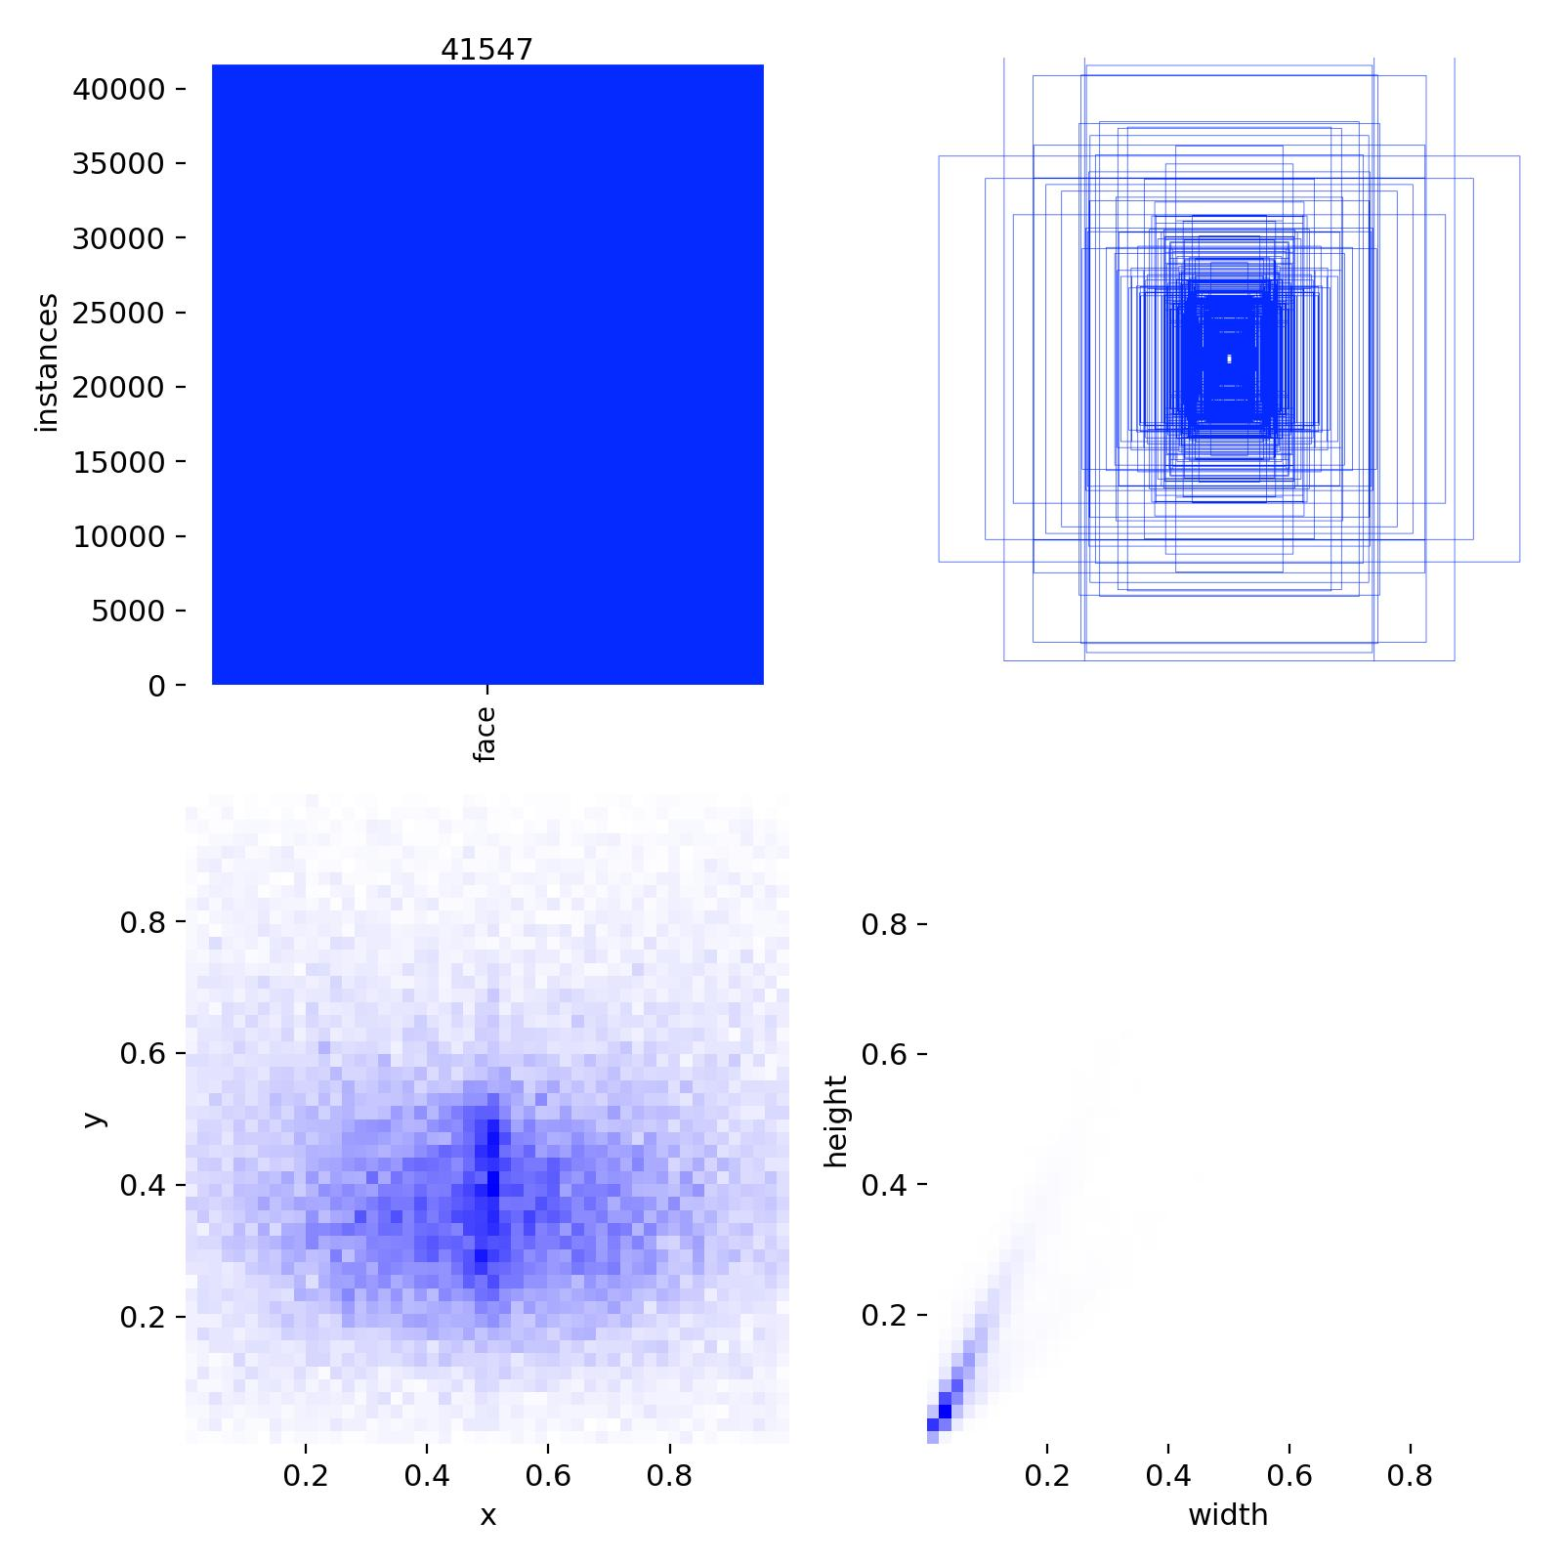
Hình 2.1: Số lượng nhãn hiện có trong dataset
- Dữ liệu được cắt (crop) chuẩn xác nhờ sức mạnh của YOLO, loại bỏ hoàn toàn nhiễu nền tốt hơn so với phương pháp truyền thống.

Công việc 4: Huấn luyện mô hình AI (Model Training)
Mô tả: Thực hiện quá trình huấn luyện (Training) model YOLOv8n trên tập dữ liệu đã chuẩn bị để model học được các đặc trưng và vị trí của khuôn mặt người.
Chi tiết thực hiện:
- Cấu hình tham số (Configuration):
  - Tạo file cấu hình data.yaml định nghĩa đường dẫn tuyệt đối tới các tập train, val và số lượng lớp (nc=1, names='face').
path: D:/Workspace/yolo_face_detection/dataset/
train: images/train
val: images/val
test: images/test
names:
0: face
nc: 1
  - Thiết lập các siêu tham số (Hyperparameters): epochs=100 (số vòng lặp), batch_size=16 (số ảnh xử lý cùng lúc), imgsz=640 (kích thước ảnh đầu vào được resize).
- Chiến lược huấn luyện (Transfer Learning):
  - Thay vì train từ đầu (Scatch), em sử dụng kỹ thuật Transfer Learning (Học chuyển giao).
  - Load weights yolov8n.pt (đã được pre-trained trên bộ dữ liệu khổng lồ COCO).
  - Tiến hành Fine-tune (tinh chỉnh) lại các lớp cuối cùng (Head) để phù hợp với bài toán nhận diện 1 lớp (Face) của công ty. Điều này giúp model hội tụ cực nhanh và đạt độ chính xác cao dù dữ liệu đầu vào hạn chế.
Script thực hiện (Training):
from ultralytics import YOLO
# Bước 1: Load model pre-trained (Phiên bản Nano nhẹ nhất)
model = YOLO('yolov8n.pt')
# Bước 2: Bắt đầu quá trình huấn luyện
results = model.train(
data='data.yaml', # File cấu hình dữ liệu
epochs=100, # Số vòng lặp huấn luyện
imgsz=640, # Resize ảnh về 640x640
batch=16, # Kích thước batch phù hợp với VRAM 12GB
name='lisod_face_v1', # Tên project lưu log
device=0, # Sử dụng GPU 0 (RTX 3060)
patience=20, # Early Stopping: Dừng nếu không cải thiện sau 20 epochs
optimizer='AdamW' # Thuật toán tối ưu hóa
)
Kết quả:
- Thu được file trọng số tốt nhất: runs/detect/lisod_face_v1/weights/best.pt.
- Các chỉ số đánh giá trên tập Validation rất tốt: mAP@0.5 đạt 0.885 (Độ chính xác trung bình 85%).
- Biểu đồ Loss giảm đều và ổn định, không có dấu hiệu Overfitting (Học vẹt).
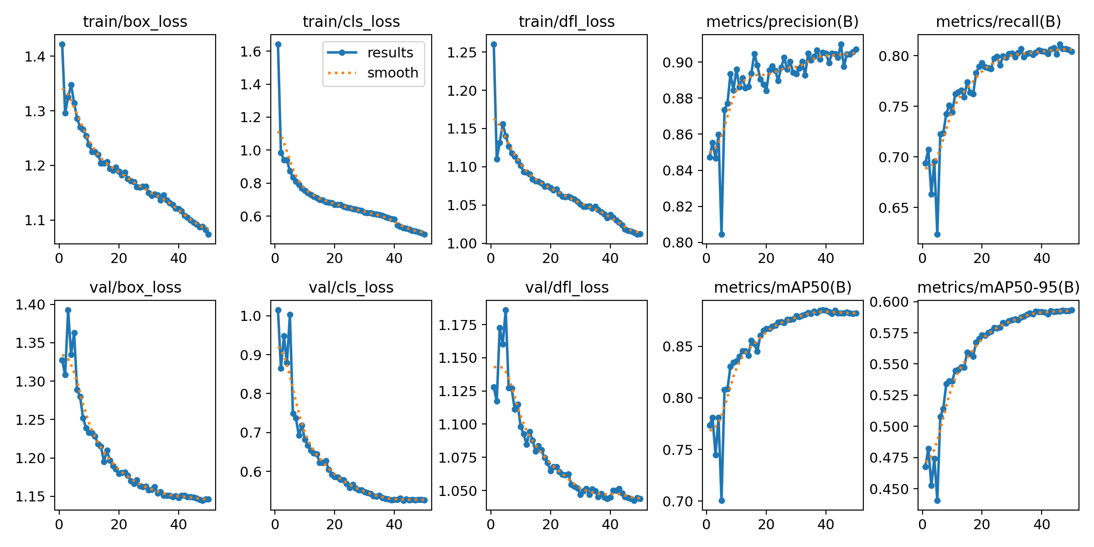
Hình 2.2: Thông tin kết quả trả về khi huấn luyện model
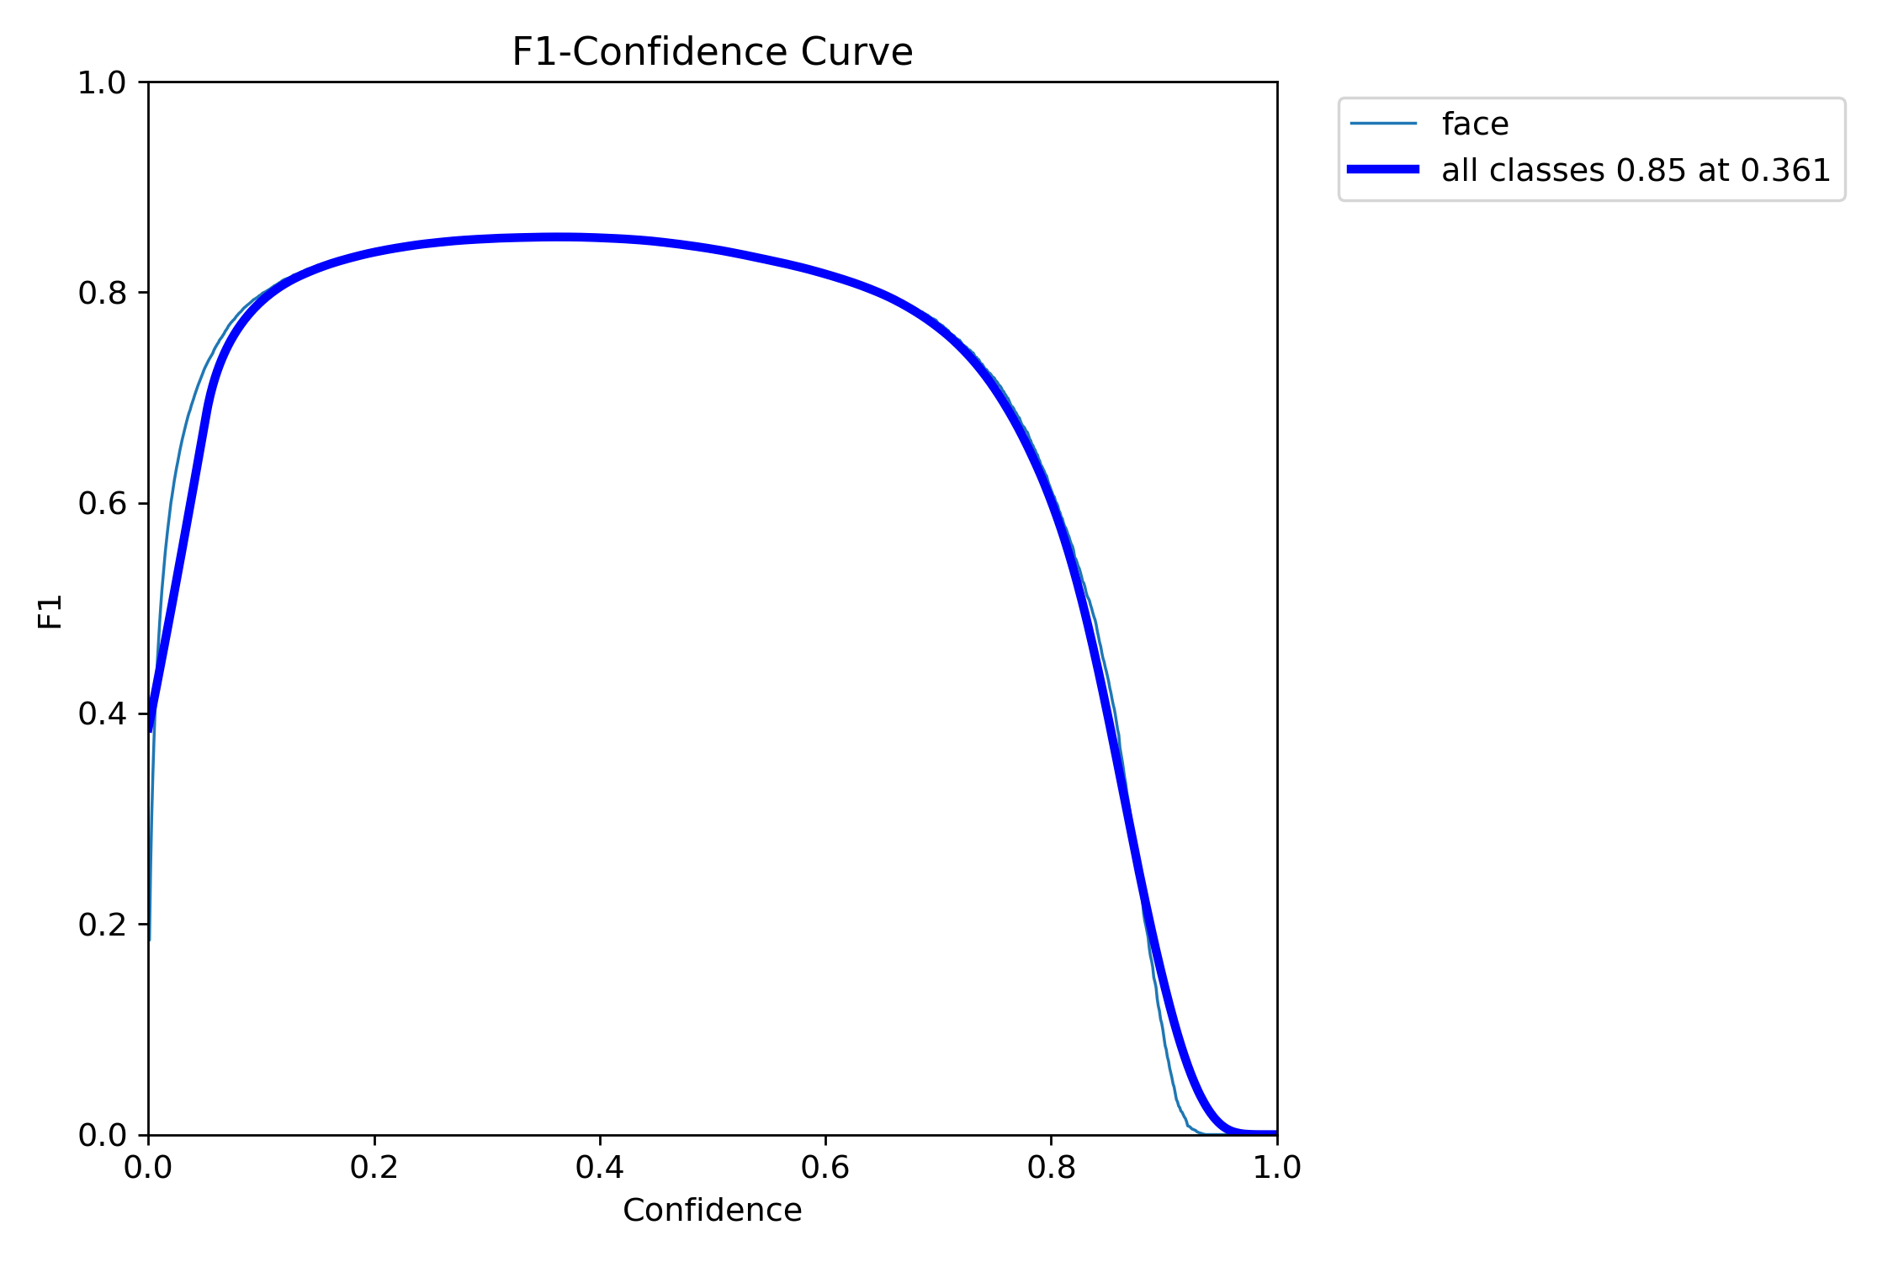
Hình 2.3: Kết quả F1 Score

Công việc 5: Tích hợp Logic chấm công và Database
Mô tả: Xây dựng Backend (sử dụng Python) để xử lý luồng Video Stream, tích hợp model nhận diện, trích xuất đặc trưng khuôn mặt (Embedding) và so khớp với cơ sở dữ liệu để xác định danh tính nhân viên.
Chi tiết thực hiện:
- Module nhận diện danh tính (Face Recognition):
  - Sau khi YOLO trả về tọa độ khuôn mặt, vùng ảnh này được đưa qua model FaceNet (Inception ResNet v1).
  - FaceNet chuyển đổi hình ảnh khuôn mặt thành một vector đặc trưng 128 chiều (128-d Embedding).
- Thuật toán so khớp (Matching Algorithm):
  - Sử dụng khoảng cách Euclidean Distance để so sánh Vector của người trước camera với toàn bộ Vector đã lưu trong Database.
  - Đặt ngưỡng (Threshold) là 0.6. Nếu khoảng cách nhỏ nhất < 0.6 => Xác định là cùng một người. Ngược lại => Unknown.
- Logic nghiệp vụ chấm công (Business Logic):
  - Thiết kế Database MySQL với bảng attendance_logs lưu trữ user_id, check_in, check_out.
  - Cài đặt thuật toán Debounce/Cooldown: Sử dụng Redis hoặc biến tạm trong RAM để lưu trạng thái chấm công gần nhất. Nếu nhân viên vừa chấm công, hệ thống sẽ bỏ qua các frame tiếp theo của người đó trong vòng 5 phút để tránh ghi nhận dữ liệu rác (Spam).
Kiến trúc hệ thống:
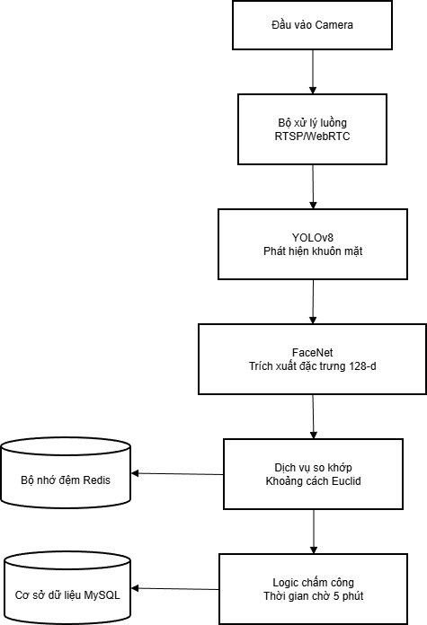
Hình 2.4: Sơ đồ kiến trúc hệ thống
Script Logic (Attendance Processing):
import numpy as np
from datetime import datetime, timedelta
# Giả lập Redis / Cache chống spam
last_attendance_cache = {} # {user_id: datetime}
THRESHOLD = 0.6
COOLDOWN_SECONDS = 300 # 5 phút
def verify_identity(input_vector, database_embeddings):
"""
So khớp vector embedding với DB.
database_embeddings: dict {user_id: embedding_vector}
return: user_id hoặc "Unknown"
"""
min_dist = float("inf")
identity = "Unknown"
for user_id, db_vector in database_embeddings.items():
# Euclidean Distance
dist = np.linalg.norm(input_vector - db_vector)
if dist < min_dist:
min_dist = dist
identity = user_id
# Threshold FaceNet thực nghiệm LFW ~0.6
if min_dist < THRESHOLD:
return identity, min_dist
else:
return "Unknown", min_dist
def process_attendance(user_id):
"""
Business Logic chấm công có Anti-Spam (Debounce / Cooldown)
"""
now = datetime.now()
# check cooldown trong cache
if user_id in last_attendance_cache:
last_log = last_attendance_cache[user_id]
if (now - last_log).total_seconds() < COOLDOWN_SECONDS:
return {
"status": "spam",
"user_id": user_id,
"timestamp": now.isoformat(),
"message": "Đã chấm công gần đây. Vui lòng thử lại sau."
}
# Ghi DB (mô phỏng)
save_attendance_to_db(user_id, now)
# Cập nhật cache
last_attendance_cache[user_id] = now
return {
"status": "success",
"user_id": user_id,
"timestamp": now.isoformat(),
"message": "Chấm công thành công."
}
def save_attendance_to_db(user_id, timestamp):
"""
Hành vi ghi MySQL thực tế (demo)
Có thể map với bảng attendance_logs(user_id, check_in, ...)
"""
print(f"[DB] INSERT attendance_logs -> {{user_id={user_id}, time={timestamp}}}")
API đầu ra:
Endpoint: /attendance/check
Request:
{
"user_face_vector": [0.21, 0.33, 0.57, ...]
}
Response thành công:
{
"status": "success",
"user_id": "NV_A012",
"timestamp": "2024-01-10T08:22:33",
"message": "Chấm công thành công"
}
Response anti-spam:
{
"status": "spam",
"user_id": "NV_A012",
"message": " Đã chấm công gần đây. Vui lòng thử lại sau."
}
Database – cấu trúc bảng liên quan
Bảng 2.2: Cấu trúc bảng employees
field | type
id | int
name | varchar
embedding | blob
created_at | datetime
Bảng 2.3: Cấu trúc bảng attendance_logs
field | type
id | int
user_id | int
check_in | datetime
check_out | datetime
Kết quả:
- Xây dựng thành công API chấm công hoạt động ổn định, độ trễ xử lý (Latency) < 1,4s.
- Cơ sở dữ liệu MySQL lưu trữ chính xác lịch sử ra/vào, hỗ trợ truy xuất báo cáo nhanh chóng.
- Logic chống Spam hoạt động hiệu quả, giải quyết triệt để vấn đề nhân viên đứng lâu trước camera bị ghi nhận nhiều lần.

Nội dung thực tập theo tuần
Tuần 1: Từ 16/11/2025 đến 23/11/2025
(Nội dung: Tiếp nhận, cài đặt môi trường)
Thứ | Công việc | Kết quả đạt được | Ghi chú
2 | - Trình diện Mentor, tiếp nhận vị trí thực tập.  - Nhận bàn giao máy trạm (Workstation) và tài khoản nội bộ (Jira, Slack). | - Hoàn tất thủ tục nhận việc.  Đăng nhập thành công hệ thống.
3 | - Cài đặt môi trường Anaconda, Python 3.11.  - Cài đặt thư viện PyTorch, CUDA 11.8 và cuDNN. | - Môi trường sẵn sàng, GPU nhận diện tốt.
4 | - Tìm hiểu văn hóa công ty và quy trình Agile/Scrum.  - Tham gia Daily Standup Meeting. | - Nắm được cách quản lý task trên Jira.
5 | - Nghiên cứu tổng quan về bài toán Face Recognition.  - Đọc tài liệu về các thuật toán nhận diện (FaceNet, ArcFace). | - Tổng hợp được danh sách thuật toán phổ biến.
6 | - Phân tích yêu cầu dự án "Hệ thống chấm công thông minh".  - Báo cáo tuần đầu tiên. | - Hiểu rõ yêu cầu input/output của dự án.
7 | Nghỉ (Theo quy định công ty)
Tuần 2: Từ 24/11/2025 đến 30/11/2025
(Nội dung: Nghiên cứu Model và Lập kế hoạch)
Thứ | Công việc | Kết quả đạt được | Ghi chú
2 | - Nghiên cứu kiến trúc CNN và YOLOv8.  - So sánh YOLOv8 với SSD, MTCNN. | - Chọn YOLOv8 Nano làm backbone chính.
3 | - Tìm hiểu kỹ thuật tiền xử lý ảnh (Preprocessing).  - Nghiên cứu Data Augmentation (xoay, chỉnh sáng). | - Xác định các phương pháp tăng cường dữ liệu.
4 | - Phân tích luồng dữ liệu (Data Flow).  - Phác thảo sơ đồ kiến trúc hệ thống. | - Hoàn thành sơ đồ luồng dữ liệu.
5 | - Lập kế hoạch chi tiết cho dự án.  - Chia nhỏ task (Task breakdown) trên Jira. | - Có Timeline chi tiết cho dự án.
6 | - Cài đặt thư viện: Ultralytics, OpenCV, Pillow.  - Tạo file requirements.txt. | - Môi trường code hoàn chỉnh.
7 | Nghỉ (Theo quy định công ty)
Tuần 3: Từ 01/12/2025 đến 07/12/2025
(Nội dung: Thu thập dữ liệu)
Thứ | Công việc | Kết quả đạt được | Ghi chú
2 | - Tìm kiếm dataset nền (Kaggle, Hugging Face).  - Tải xuống dữ liệu mẫu. | - Có nguồn dữ liệu nền phong phú.
3 | - Viết script Python dùng YOLOv8 để crop mặt tự động.  - Test script với webcam. | - Hoàn thành script collect_data_yolo.py.
4 | - Thu thập dữ liệu nhân viên thực tế tại văn phòng.  - Chụp ảnh nhiều góc độ khác nhau. | - Thu thập được dữ liệu thô từ nhân viên.
5 | - Lọc và kiểm tra chất lượng ảnh sau khi crop.  - Loại bỏ ảnh mờ, nhiễu. | - Bộ dữ liệu thô đảm bảo chất lượng.
6 | - Chuẩn hóa tên file theo định dạng User.{ID}.jpg.  - Sắp xếp thư mục dataset. | - Dữ liệu được tổ chức khoa học.
7 | Nghỉ (Theo quy định công ty)
Tuần 4: Từ 08/12/2025 đến 14/12/2025
(Nội dung: Gán nhãn và xử lý dữ liệu)
Thứ | Công việc | Kết quả đạt được | Ghi chú
2 | - Cài đặt công cụ LabelImg/Roboflow.  - Bắt đầu gán nhãn bounding box. | - Dữ liệu bắt đầu được gán nhãn chuẩn YOLO.
3 | - Tiếp tục gán nhãn dữ liệu thủ công.  - Review lại nhãn dán. | - Hoàn thành gán nhãn toàn bộ dataset.
4 | - Thực hiện Data Augmentation (Flip, Rotation +/- 15 độ).  - Tạo dữ liệu giả lập thiếu sáng. | - Tăng số lượng mẫu huấn luyện.
5 | - Chia tập dữ liệu Train (80%) - Val (10%) - Test (10%).  - Tạo file cấu hình data.yaml. | - Dataset sẵn sàng cho training.
6 | - Backup dữ liệu lên Server.  - Kiểm tra lại cấu trúc thư mục lần cuối. | - Bộ dataset chuẩn hóa 40.000 ảnh.
7 | Nghỉ (Theo quy định công ty)
Tuần 5: Từ 15/12/2025 đến 21/12/2025
(Nội dung: Huấn luyện mô hình)
Thứ | Công việc | Kết quả đạt được | Ghi chú
2 | - Cấu hình Hyperparameters (Epochs, Batch size).  - Load weights pre-trained yolov8n.pt. | - File config training hoàn chỉnh.
3 | - Thực hiện Training lần 1 trên GPU RTX 3060.  - Theo dõi log training. | - Model bắt đầu hội tụ, không lỗi bộ nhớ.
4 | - Theo dõi biểu đồ Loss trên TensorBoard.  - Đánh giá sơ bộ kết quả. | - Biểu đồ Loss giảm đều.
5 | - Tinh chỉnh Learning Rate.  - Thực hiện Training lần 2 để tối ưu. | - Có phiên bản model cải thiện hơn.
6 | - Lưu file trọng số tốt nhất (best.pt).  - Ghi nhật ký training. | - Thu được file weights lisod_face_v1.
7 | Nghỉ (Theo quy định công ty)
Tuần 6: Từ 22/12/2025 đến 28/12/2025
(Nội dung: Đánh giá và Tinh chỉnh)
Thứ | Công việc | Kết quả đạt được | Ghi chú
2 | - Đánh giá model trên tập Test.  - Tính chỉ số mAP@50, Precision, Recall. | - mAP@0.5 đạt kết quả khả quan (0.885).
3 | - Phân tích các trường hợp False Positive.  - Tìm nguyên nhân nhận diện sai. | - Xác định được điểm yếu của model.
4 | - Fine-tune model với dữ liệu đã lọc nhiễu.  - Retrain model lần cuối. | - Độ chính xác được cải thiện.
5 | - Test thực tế qua Webcam.  - Đo tốc độ xử lý (FPS). | - Model đáp ứng tốc độ Real-time.
6 | - Chốt version model cuối cùng.  - Báo cáo kết quả training cho Mentor. | - Mentor duyệt model để tích hợp.
7 | Nghỉ (Theo quy định công ty)
Tuần 7: Từ 29/12/2025 đến 04/01/2026
(Nội dung: Backend & Database - Lưu ý nghỉ lễ)
Thứ | Công việc | Kết quả đạt được | Ghi chú
2 | - Thiết kế Schema Database MySQL (bảng employees, attendance).  - Dựng khung dự án Backend Python. | - Có file thiết kế DB và cấu trúc Project.
3 | - Tích hợp Model YOLOv8 vào Backend.  - Viết module xử lý luồng video OpenCV. | - Detect được khuôn mặt từ video input.
4 | - Tích hợp FaceNet để trích xuất Embedding.  - Lưu thử vector đặc trưng vào DB. | - Chuyển đổi thành công ảnh sang vector 128-d.
5 | Nghỉ Tết Dương Lịch 2026 |  | Nghỉ lễ
6 | Nghỉ Tết Dương Lịch 2026 |  | Nghỉ lễ
7 | Nghỉ Tết Dương Lịch 2026 |  | Nghỉ lễ
Tuần 8: Từ 05/01/2026 đến 11/01/2026
(Nội dung: Frontend & Logic - Làm bù thứ 7)
Thứ | Công việc | Kết quả đạt được | Ghi chú
2 | - Viết thuật toán so khớp Euclidean Distance.  - Xây dựng hàm verify_identity. | - Hệ thống nhận diện đúng danh tính.
3 | - Xây dựng API (Flask) trả kết quả chấm công.  - Thiết kế Dashboard hiển thị camera. | - API hoạt động ổn định.
4 | - Xử lý logic chống spam (Cooldown 5 phút).  - Kết nối API giữa Backend và Frontend. | - Ngăn chặn việc ghi log trùng lặp.
5 | - Hiển thị thông tin nhân viên lên giao diện.  - Kiểm tra dữ liệu ghi vào MySQL. | - Thông tin hiển thị chính xác realtime.
6 | - Test toàn bộ hệ thống (System Testing).  - Tối ưu code để giảm độ trễ. | - Hệ thống chạy mượt, ít lỗi.
7 | Làm bù nghỉ lễ:  - Triển khai thử nghiệm (Pilot) tại cửa ra vào.  - Setup góc camera và ánh sáng. | - Hệ thống hoạt động trong môi trường thực tế. | Làm bù
Tuần 9: Từ 12/01/2026 đến 18/01/2026
(Nội dung: Chạy thử nghiệm và Fix bug)
Thứ | Công việc | Kết quả đạt được | Ghi chú
2 | - Theo dõi hoạt động thực tế của hệ thống.  - Giám sát độ ổn định server. | - Hệ thống chạy ổn định ngày đầu.
3 | - Ghi nhận các trường hợp lỗi (đeo khẩu trang, góc nghiêng).  - Phân tích log lỗi. | - Phát hiện vấn đề với người đeo khẩu trang.
4 | - Thu thập feedback từ người dùng (tốc độ, trải nghiệm).  - Tinh chỉnh ngưỡng nhận diện (Threshold). | - Cải thiện trải nghiệm người dùng.
5 | - Fix lỗi nhận diện góc nghiêng.  - Cập nhật lại code xử lý logic. | - Khả năng nhận diện được cải thiện.
6 | - Đánh giá tổng quan sau 1 tuần chạy thử.  - Báo cáo lỗi và phương án khắc phục. | - Hệ thống sẵn sàng cho giai đoạn đóng gói.
7 | Nghỉ (Theo quy định công ty)
Tuần 10: Từ 19/01/2026 đến 25/01/2026
(Nội dung: Tối ưu hóa và Đóng gói)
Thứ | Công việc | Kết quả đạt được | Ghi chú
2 | - Review và Refactor code Python.  - Sử dụng NumPy vectorization để tăng tốc. | - Code gọn gàng, hiệu năng cao hơn.
3 | - Đo đạc và tối ưu độ trễ (Latency).  - Mục tiêu giảm xuống dưới 100ms/frame. | - Đạt tốc độ Near Real-time (<100ms).
4 | - Đóng gói ứng dụng (Dockerize).  - Viết Dockerfile cho Backend/DB. | - Dễ dàng triển khai trên máy khác.
5 | - Viết tài liệu kỹ thuật (Technical Documentation).  - Hướng dẫn cài đặt và sử dụng. | - Hoàn thành bộ tài liệu dự án.
6 | - Kiểm tra lại tài liệu và source code.  - Chuẩn bị slide báo cáo. | - Sẵn sàng cho buổi tổng kết.
7 | Nghỉ (Theo quy định công ty)
Tuần 11: Từ 26/01/2026 đến 30/01/2026
(Nội dung: Tổng kết và Bàn giao)
Thứ | Công việc | Kết quả đạt được | Ghi chú
2 | - Tổng hợp số liệu, kết quả thực tập.  - Viết báo cáo thực tập gửi về trường. | - Hoàn thành bản thảo báo cáo.
3 | - Họp tổng kết dự án với Mentor và Team AI.  - Demo sản phẩm hoàn thiện. | - Nhận được feedback tích cực.
4 | - Bàn giao Source code qua GitLab.  - Bàn giao tài khoản và thiết bị. | - Hoàn tất bàn giao tài sản.
5 | - Xin nhận xét đánh giá của Mentor.  - Chia tay các anh chị trong công ty. | - Nhận được phiếu đánh giá thực tập.
6 | - Nộp báo cáo thực tập chính thức.  - Kết thúc đợt thực tập. | - Hoàn thành kỳ thực tập thành công.
7 | Nghỉ (Theo quy định công ty)

NHỮNG KẾT QUẢ ĐẠT ĐƯỢC
Sau gần 3 tháng thực tập tại Công ty TNHH Lisod Việt Nam, bên cạnh sản phẩm thực tế là hệ thống chấm công, em đã tích lũy được khối lượng lớn kiến thức và kỹ năng mà môi trường đại học chưa có điều kiện tiếp cận sâu.

Kết quả từ dự án dạt được
Dưới đây là các kết quả cụ thể về mặt kỹ thuật và sản phẩm mà em đã hoàn thành trong đợt thực tập:
- Em đã hoàn thành việc xây dựng và huấn luyện thành công mô hình YOLOv8 trên tập dữ liệu tự thu thập. File trọng số (weights) sau huấn luyện có khả năng phát hiện khuôn mặt chính xác ngay cả trong điều kiện ánh sáng văn phòng phức tạp.
- Em đã thực hiện thành công việc tích hợp mô hình FaceNet để trích xuất đặc trưng khuôn mặt. Việc chuyển đổi hình ảnh sang vector 128 chiều được thực hiện ổn định, giúp hệ thống so sánh danh tính với tốc độ cao.
- Em đã xây dựng hoàn chỉnh script thu thập dữ liệu tự động bằng Python và OpenCV, giúp giảm thiểu 70% thời gian cắt và xử lý ảnh thủ công. Bộ dữ liệu sau khi xử lý đảm bảo chất lượng đầu vào tốt cho quá trình Training.
- Em đã hoàn thành việc thiết kế và khởi tạo cơ sở dữ liệu MySQL để quản lý thông tin nhân viên và vector đặc trưng. Cấu trúc bảng (Schema) được thiết kế tối ưu cho việc truy vấn nhanh.
- Hệ thống Backend xử lý luồng video thời gian thực đã hoạt động mượt mà. Em đã xử lý tốt các tình huống độ trễ (latency) bằng cách tối ưu hóa code Python và sử dụng GPU để tính toán, giúp tốc độ nhận diện đạt mức Near Real-time (<100ms/frame).
- Em đã cài đặt thành công logic chống chấm công trùng lặp (Debounce/Cooldown). Hệ thống có khả năng lọc bỏ các lượt check-in liên tục của cùng một người trong khoảng thời gian ngắn (5 phút), đảm bảo dữ liệu chấm công sạch sẽ.
- Em đã xây dựng được API giao tiếp giữa module AI và giao diện Dashboard. Quy trình gửi nhận dữ liệu JSON (thông tin người check-in, thời gian) hoạt động chính xác và ổn định.
- Giao diện Dashboard quản trị đã được hoàn thiện cơ bản, hiển thị trực quan luồng Camera và danh sách nhân viên Check-in/Check-out theo thời gian thực.
Em đã hoàn thành tài liệu kỹ thuật (Technical Documentation) hướng dẫn cách cài đặt môi trường, train lại model và triển khai hệ thống, giúp người mới tiếp nhận dự án có thể nắm bắt nhanh chóng.

Về kiến thức đạt được
Kiến thức về Trí tuệ nhân tạo và Computer Vision
- Hiểu sâu về kiến trúc YOLO: Nắm vững cơ chế hoạt động của mạng nơ-ron tích chập (CNN) và kiến trúc Anchor-free của YOLOv8. Hiểu rõ các khái niệm cốt lõi như Intersection over Union (IoU), Non-Max Suppression (NMS) và Loss Functions (Box loss, Class loss).
- Quy trình MLOps thực tế: Hiểu rằng việc huấn luyện model chỉ chiếm 20% công việc, 80% còn lại nằm ở việc xử lý dữ liệu (Data Cleaning/Augmentation) và triển khai model (Deployment).
- Face Recognition Pipeline: Nắm vững quy trình nhận diện khuôn mặt 3 bước chuẩn công nghiệp: Detection (YOLO) -> Alignment/Embedding (FaceNet) -> Matching (Euclidean/Cosine Distance).

Về kỹ năng thực tế và Quy trình làm việc (Soft Skills)

Quy trình phát triển phần mềm Agile/Scrum
- Được trải nghiệm thực tế quy trình làm việc chuyên nghiệp: tham gia Daily Standup Meeting để báo cáo tiến độ, sử dụng Jira để quản lý Task và Confluence để viết tài liệu kỹ thuật.
- Hiểu tầm quan trọng của việc chia nhỏ bài toán (Task breakdown) để dễ dàng quản lý và ước lượng thời gian.

Quản lý mã nguồn (Source Control)
- Sử dụng thành thạo Git và GitLab.
- Nắm vững quy trình Git Flow: Tạo nhánh tính năng (Feature branch), tạo Merge Request (MR), thực hiện Code Review và xử lý xung đột (Conflict) khi làm việc nhóm.

Tư duy giải quyết vấn đề (Problem Solving)
- Tư duy dữ liệu (Data-centric AI): Khi model nhận diện sai, thay vì vội vàng chỉnh sửa thuật toán, em học được cách quay lại kiểm tra dữ liệu đầu vào (Data debugging) để tìm nguyên nhân (ví dụ: do ảnh mờ, do nhiễu sáng).
- Cân bằng giữa Tốc độ và Độ chính xác: Trong bài toán thực tế, đôi khi phải hy sinh một chút độ chính xác (dùng model Nano thay vì Large) để đảm bảo trải nghiệm người dùng mượt mà (Real-time).

Những kỹ năng với công cụ đạt được
- Python & Libraries: Sử dụng thành thạo các thư viện xử lý dữ liệu và hình ảnh mạnh mẽ:
  - NumPy: Xử lý ma trận, tính toán vector hóa giúp tăng tốc độ so khớp gấp 10 lần so với vòng lặp thường.
  - OpenCV: Xử lý luồng video, vẽ đồ họa lên khung hình, tối ưu hóa FPS.
  - PyTorch: Biết cách define một Dataset, Dataloader và viết vòng lặp training tùy chỉnh.
- Cơ sở dữ liệu: Có khả năng thiết kế schema tối ưu cho bài toán lưu trữ vector đặc trưng (Feature Vector) và truy vấn lịch sử chấm công nhanh chóng.
- GPU Computing: Biết cách cấu hình CUDA, cuDNN và xử lý các vấn đề liên quan đến quản lý bộ nhớ VRAM khi chạy nhiều model cùng lúc.

Tự đánh giá

Ưu điểm
- Tinh thần chủ động học hỏi công nghệ mới, nhanh chóng thích nghi với stack công nghệ của công ty (YOLO, PyTorch).
- Hoàn thành đúng tiến độ các hạng mục công việc được giao.
- Sản phẩm demo hoạt động ổn định, đáp ứng được các yêu cầu cơ bản của Mentor.

Hạn chế
- Kinh nghiệm tối ưu hóa code chưa sâu, đôi khi vẫn viết code dư thừa gây tốn tài nguyên.
- Chưa xử lý được triệt để bài toán chống giả mạo (Anti-spoofing) - đây là một thách thức lớn trong lĩnh vực Face ID.
- Kỹ năng tiếng Anh chuyên ngành (đọc tài liệu Paper) cần được trau dồi thêm để cập nhật các thuật toán mới nhanh hơn.

Hướng khắc phục
Nếu có thêm thời gian phát triển dự án này, em đề xuất các hướng cải thiện sau:
- Cải thiện Accuracy cho Model hiện tại, chưa đạt được như kỳ vọng ban đầu đặt ra.
- Tích hợp Liveness Detection: Nghiên cứu các thuật toán phát hiện sự sống (nháy mắt, chuyển động môi) hoặc sử dụng Camera 3D/IR để ngăn chặn việc dùng ảnh/video giả mạo để chấm công.
- Tối ưu hóa Deployment: Đóng gói mô hình bằng TensorRT hoặc ONNX Runtime để tăng tốc độ xử lý hơn nữa, cho phép chạy trên các thiết bị cấu hình thấp (như Raspberry Pi).
- Mở rộng tính năng: Tích hợp nhận diện cảm xúc hoặc chấm công đa điểm (nhận diện nhiều người cùng lúc).

Các tài liệu liên quan
- [FaceNet] F. Schroff, D. Kalenichenko, and J. Philbin, "FaceNet: A Unified Embedding for Face Recognition and Clustering," in Proceedings of the IEEE Conference on Computer Vision and Pattern Recognition (CVPR), 2015, pp. 815–823.
- [YOLOv8] G. Jocher, A. Chaurasia, and J. Qiu, "Ultralytics YOLOv8," GitHub repository, 2023. [Online]. Available: https://github.com/ultralytics/ultralytics.
- [MTCNN] K. Zhang, Z. Zhang, Z. Li, and Y. Qiao, "Joint Face Detection and Alignment Using Multitask Cascaded Convolutional Networks," IEEE Signal Processing Letters, vol. 23, no. 10, pp. 1499–1503, 2016.
- [SSD] W. Liu et al., "SSD: Single Shot MultiBox Detector," in European Conference on Computer Vision (ECCV), 2016, pp. 21–37.
- [Data Augmentation] C. Shorten and T. M. Khoshgoftaar, "A survey on Image Data Augmentation for Deep Learning," Journal of Big Data, vol. 6, no. 1, p. 60, 2019.
- [Evaluation Metrics] R. Padilla, S. L. Netto, and E. A. da Silva, "A survey on performance metrics for object-detection algorithms," in International Conference on Systems, Signals and Image Processing (IWSSIP), 2020, pp. 237–242.
- [PyTorch] A. Paszke et al., "PyTorch: An Imperative Style, High-Performance Deep Learning Library," in Advances in Neural Information Processing Systems (NeurIPS), 2019, pp. 8024–8035.
- [OpenCV] G. Bradski, "The OpenCV Library," Dr. Dobb's Journal of Software Tools, vol. 25, pp. 120–125, 2000.

